关于一横线回兴立交至张家梁立交段工程水土保持设施自主验收资料报备的公告

经形式审核，一横线回兴立交至张家梁立交段工程水土保持设施经重庆两江新区龙兴工业园建设投资有限公司验收合格，水土保持设施自主验收资料符合格式规定，并已在水土保持公示网公示，同意接受报备并予公告。

附件：一横线回兴立交至张家梁立交段工程水土保持设施验收鉴定书

重庆市水利局
2022年10月31日

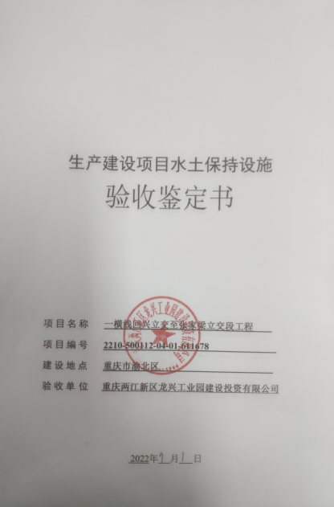
一、生产建设项目水土保持设施验收基本情况表
项目名称 | 一横线回兴立交至张家梁立交段工程 | 行业类别 | 公路工程
主管部门  （或主要投资方） | 重庆两江新区龙兴工业园建设投资有限公司 | 项目性质 | 新建
水土保持方案批复机关、文号及时间 | 重庆市水利局、渝水许可〔2009〕34号文、2009年3月
水土保持方案变更批复机关、文号及时间 | \
水土保持初步设计批复机关、文号及时间 | 重庆两江新区管理委员会、渝两江管发〔2010〕73号文、2010年11月
项目建设起止时间 | 2011年1月~2012年7月，19个月
水土保持方案编制单位 | 招商局重庆交通科研设计院有限公司
水土保持监测单位 | 重庆润宇水利工程咨询有限公司
主体设计单位 | 林同棪国际工程咨询（中国）有限公司
水土保持施工单位 | 中冶建工集团有限公司（一标）和中铁隧道集团有限公司（二标）
水土保持监理单位 | 重庆市建筑科学研究院监理公司
水土保持设施验收报告  编制单位 | 重庆润宇水利工程咨询有限公司
二、验收意见
按照《中华人民共和国水土保持法》、水利部《关于加强事中事后监管规范生产建设项目水土保持设施自主验收的通知》（水保〔2017〕365号）和《生产建设项目水土保持设施自主验收规程（试行）》（2018年7月10日）等法律法规及规范性文件的要求，对一横线回兴立交至张家梁立交段工程水土保持设施进行验收。
2022年9月1日，在重庆两江新区龙兴工业园建设投资有限公司会议室召开会议对一横线回兴立交至张家梁立交段工程水土保持设施进行验收。会议由重庆两江新区龙兴工业园建设投资有限公司主持，验收工作组由建设单位重庆两江新区龙兴工业园建设投资有限公司、主要承建单位中冶建工集团有限公司（一标）和中铁隧道集团有限公司（二标）、监理单位重庆市建筑科学研究院监理公司以及水土保持设施验收报告编制单位重庆润宇水利工程咨询有限公司等单位代表和特邀专家组成，监测、施工单位的代表参加了会议。
会前验收组及与会代表认真检查了工程现场，查阅了相关技术资料，听取了水土保持监测单位、监理单位、验收报告编制单位等水土保持工作情况的汇报，以及水土保持施工单位的补充说明，经质询、讨论并通过了一横线回兴立交至张家梁立交段工程水土保持设施验收鉴定书。
（一）项目概况
项目起于在建的回兴立交，从川外南方翻译学院南侧通过，经石盘河、跨服装城大道、跳蹬河，穿越环山山脉形成环山隧道，终点在林家湾大桥处下穿渝邻高速。城市快速路，路基宽度36m，全长约4.78km，路基宽度36m，双向六车道，设计速度为60km/h。全线设置桥梁1223m/5座，隧道1522.5m/1座，人行天桥1座，互通立交4处及完善的交通安全设施。据渝两江管发〔2010〕96号，本项目投资方为重庆两江新区龙兴工业园建设投资有限公司，总投资为158435.72万元。
全线挖方128.01万m³，填方115.31万m³，弃方12.70万m³，施工过程中产生的弃渣全部运往两港南路和食品城大道中间区域地块回填，未单独布设弃渣场。本项目实际占地面积为42.67hm²，其中主体工程41.65hm²，施工生产生活区1.02hm²。本项目于2011年1月开工；2012年7月完工，总工期19个月。
（二）水土保持方案批复情况（含变更）
2009年3月，重庆市水利局以渝水许可〔2009〕34号文批复了《关于一横线回兴立交至张家梁立交段工程水土保持方案的批复》对工程水土保持方案报告书予以批复。批复的水土流失防治责任范围为50.28hm²，水土保持方案总投资1889.57万元。
（三）水土保持初步设计或施工图设计情况
水土保持方案批复后，主体设计单位林同棪国际工程咨询（中国）有限公司将本工程水土保持方案的各项措施纳入主体工程一并进行初步设计，初步设计含有水土保持专章内容。
（四）水土保持监测情况
2021年5月，建设单位委托重庆润宇水利工程咨询有限公司开展了水土保持监测工作，编制单位于2022年2月完成了《一横线回兴立交至张家梁立交段工程水土保持监测总结报告》。监测报告主要结论为：落实的水土保持防治措施较好地控制和减少了施工过程中的水土流失，水土流失防治指标达到了水土保持方案确定的目标值。其中，水土流失总治理度97.53%，扰动土地整治率98.95%，土壤流失控制比1.0，拦渣率100%，林草植被恢复率100%，林草覆盖率41.53%。
（五）验收报告编制情况和主要结论
2021年5月，建设单位委托重庆润宇水利工程咨询有限公司承担水土保持设施验收报告编制工作，编制单位于2022年2月完成了《一横线回兴立交至张家梁立交段工程水土保持设施验收报告》。验收报告主要结论为：建设单位编报了水土保持方案，开展了水土保持监理、监测工作，水土保持法定程序基本完整；按照水土保持方案落实了水土保持措施，水土保持措施质量总体合格，水土保持设施运行基本正常；水土保持设施后续管理维护责任落实。项目水土保持设施具备验收条件。
（六）验收结论
综上所述，验收组认为：该项目实施过程中基本落实了水土保持方案及批复文件要求，完成了水土流失预防和治理任务，水土流失防治指标达到水土保持方案确定的目标值，符合水土保持设施验收的条件，同意该项目水土保持设施通过验收。
（七）后续管护要求
（1）建议项目建设单位在今后的生产建设过程中，在执行水土保持“三同时”制度的同时，要求水土保持监理和质量监督单位建立“水土保持工程建设管理档案”，并纳入工程建设档案管理，使水土保持工程建设管理更加程序化、规范化、科学化。
（2）加强已完成水土保持措施的管护工作，确保工程措施、植物措施等水土保持工程持续发挥效益，在雨季之前清理淤积的排水沟，保证汛期排水畅通。
（3）建设单位要主动加强与地方水行政主管部门的沟通和联系，自觉接受、积极配合地方水行政主管部门的水土保持监督检查，并按检查意见切实落实整改。

